СПИСОК КОМПЛЕКТУЮЩИХ
- Микроконтроллер ESP32 DevKit (ESP32-WROOM-32, CH340, USB Type-C, совместим с Arduino IDE)
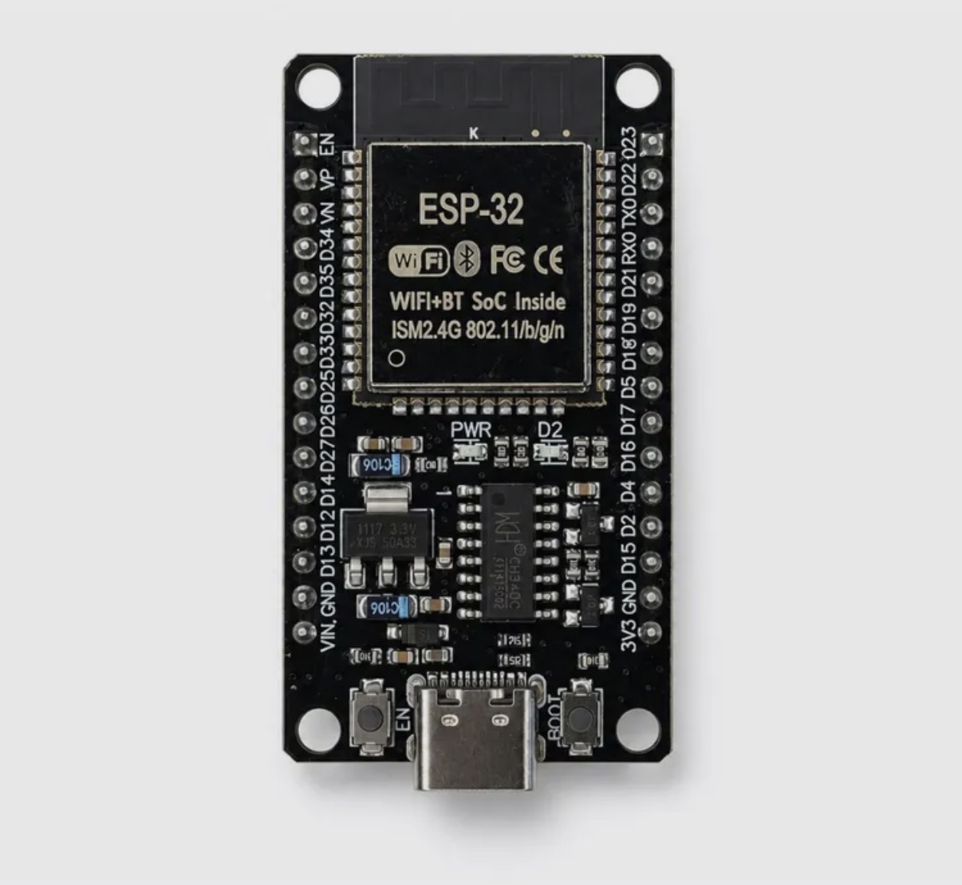
фото платы из корзины
- Датчик температуры и влажности: BME280 — теперь основной датчик, по его показаниям принимается решение об открытии окна (датчик CO2 из проекта исключён — дорогой и его легко сжечь неправильным питанием)
- Экран: OLED дисплей 0.96" (SSD1306) или 1.3" (SH1106) — время, температура, влажность (для наглядности, не влияет на логику открытия)
- Кнопка/Энкодер — ручной режим
- Линейный привод (замена сервопривода MG996R):
- Мотор с редуктором JGA25-370, 12В, 60 об/мин на выходном валу (по шильдику на реальном экземпляре; в первоначальных данные проекта фигурировало 205 об/мин / 1:34 — это, похоже, другая версия редуктора той же серии; для проекта важно направление вращения и момент, а не точное число оборотов, но при расчёте времени открытия ориентироваться на 60 об/мин)
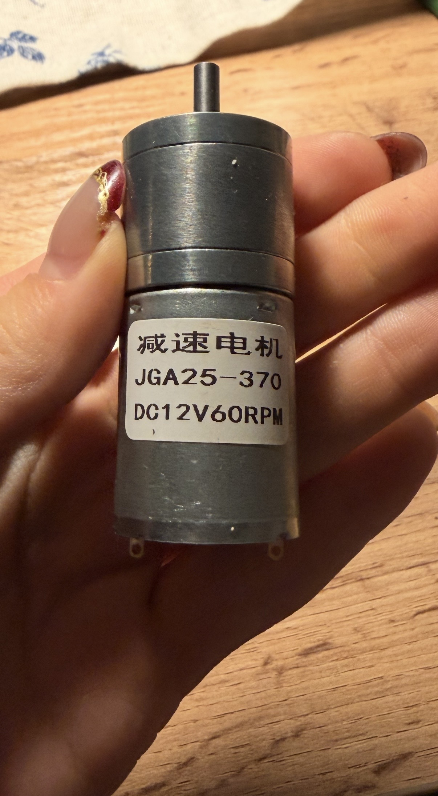
фото мотора из корзины — шильдик: JGA25-370, DC12V 60RPM
- Драйвер двигателей TB6612FNG (2-канальный H-мост) — один канал вращает мотор на открытие, другой — на закрытие
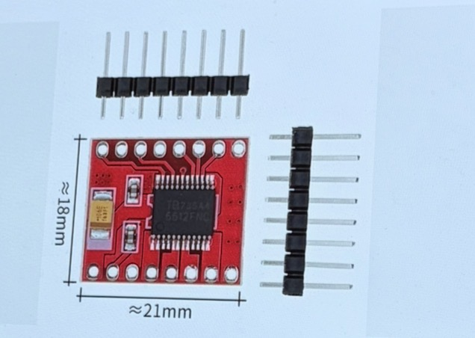
плата ≈21×18мм, фото из корзины
- 2 концевых выключателя (концевика) — определяют крайние положения “открыто”/“закрыто”; у мотор-редуктора с H-мостом нет обратной связи по положению вала, поэтому концевики обязательны
- Серворивод FS5103R (маркировка на корпусе — FITEC, аналог Feetech) — остался в списке компонентов, но роль в новой схеме привода пока не определена (уточнить у команды: используется ли ещё где-то, или можно убрать)
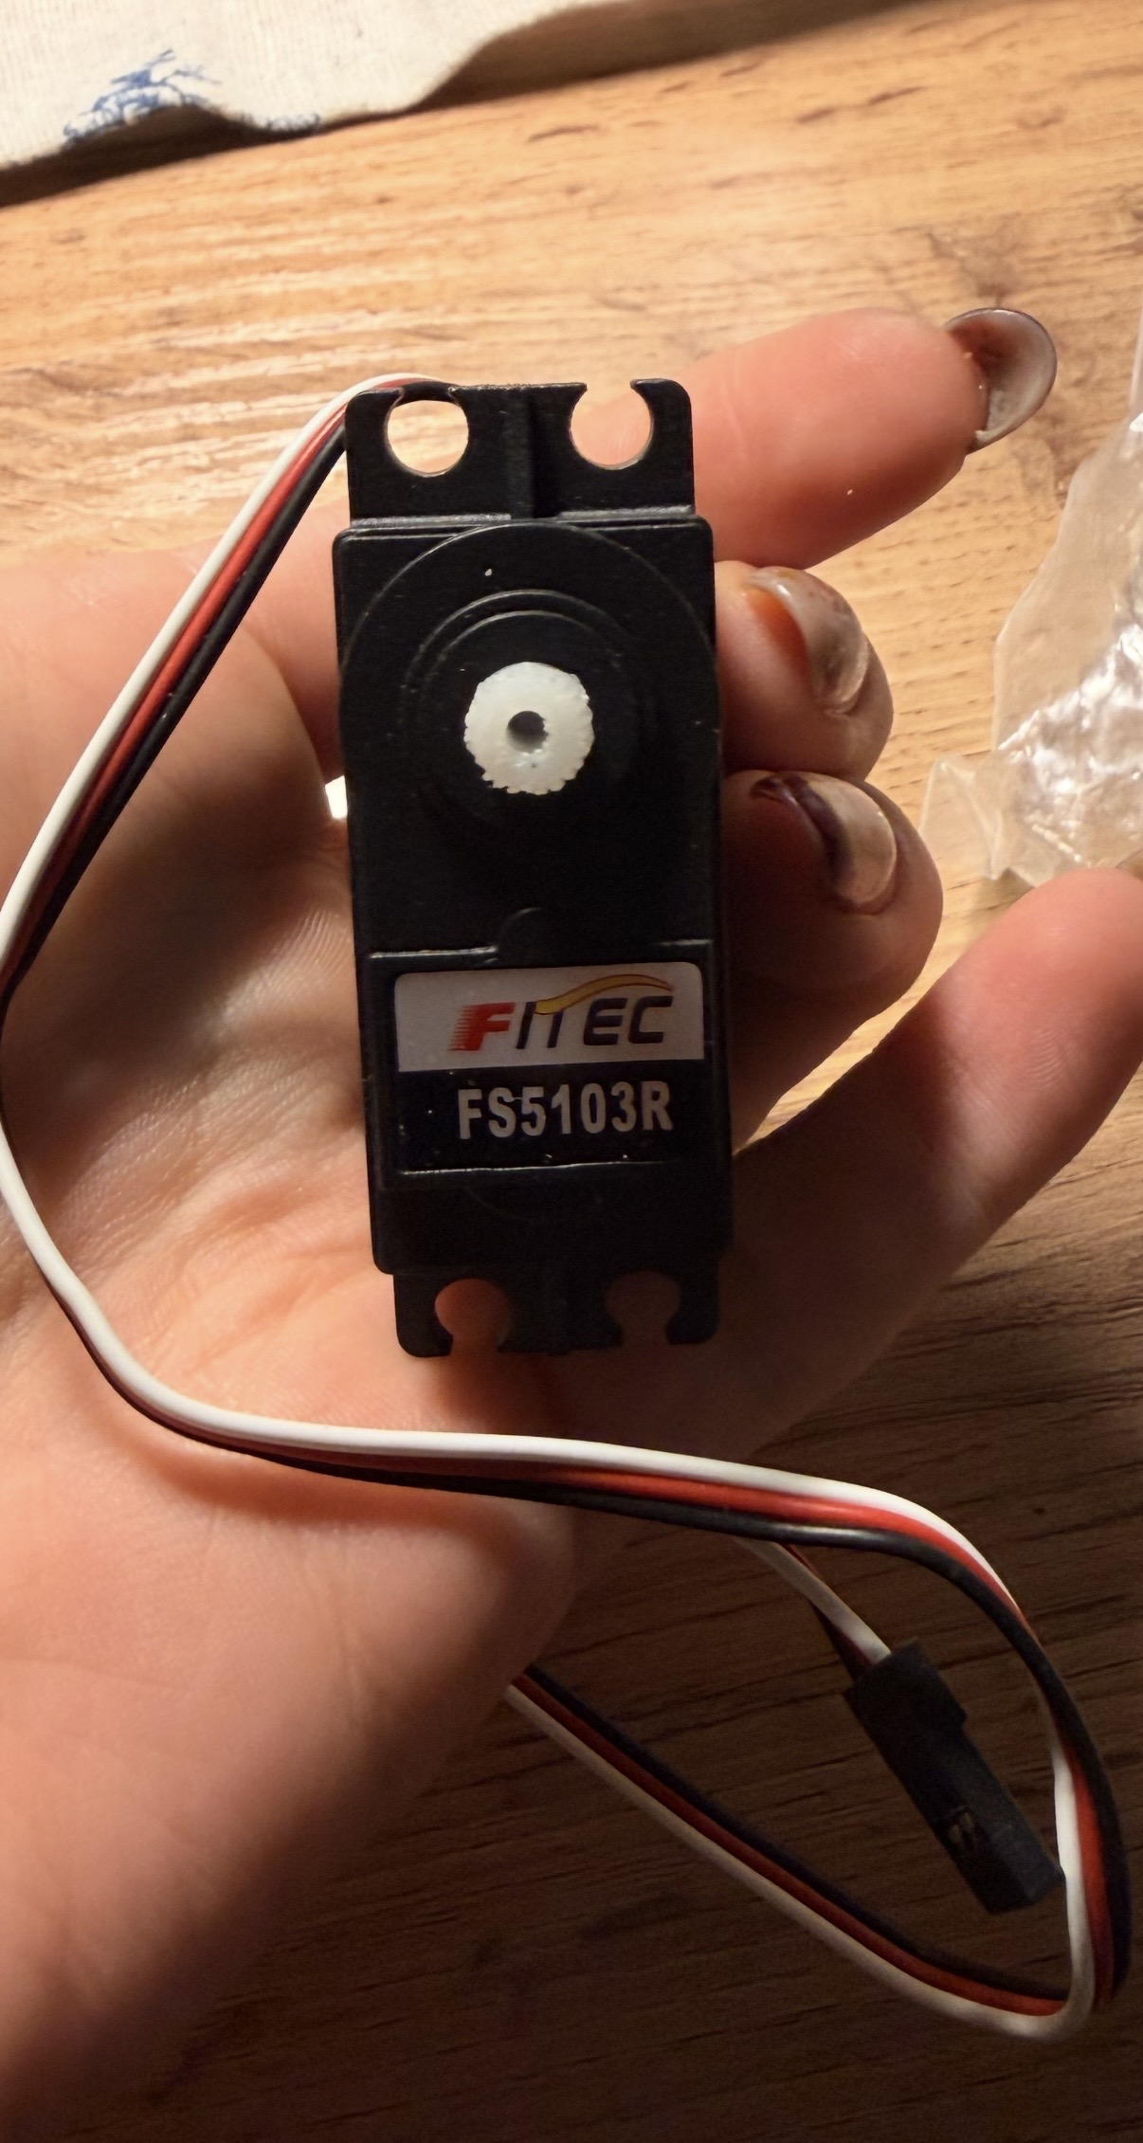
фото серво из корзины — шильдик: FITEC FS5103R
- Крепёж: Двусторонний скотч 3M (чтобы не сверлить пластиковое окно в общаге) или саморезы; 2× болт M5 (палец шарнира для кронштейнов); саморезы M4 в регулируемые пазы кронштейнов
- Блок питания: автономный
- Li-ion аккумулятор 18650 + модуль заряда TP4056 + повышающий преобразователь до 5В — питание ESP32, датчика и экрана
- Отдельная линия питания ~12В для мотора JGA25-370 (нужно решить: второй DC-DC преобразователь 5В→12В от того же аккумулятора, либо аккумуляторная сборка на 3 банки 18650 ~11.1В)
- Провода: между блоком мониторинга и блоком привода теперь идёт не 3, а больше жил — GND, 12В (питание мотора) и минимум 2 логические линии управления драйвером TB6612FNG (направление/ШИМ); точный расчёт кабеля — при разводке электроники

